**Yope - marka kosmetyków, która zadba o Ciebie!**

**Coraz więcej osób wybiera naturalne kosmetyki do ciała dla siebie i całej swojej rodziny. Dlatego powstały produkty marki Yope, które są łagodne dla skóry i zwierają najlepszej jakości składniki. Sprawdź co jeszcze je wyróżnia!**

**Kosmetyki marki Yope dla całej rodziny!**

Szukasz produktów do codziennej pielęgnacji ciała dla kobiet, mężczyzn oraz dzieci? Sprawdź markę **Yope**, która w ostatnim czasie króluje na półkach wielu drogerii w tym Notino! Co sprawiło, że marka ta stała się tak bardzo popularna? Sprawdź!

**Co wyróżnia kosmetyki marki Yope?**

Kosmetyki marki [Yope](https://www.notino.pl/yope/) powstały z myślą o odpowiedniej pielęgnacji skóry całej rodziny. Produkty te mają odpowiednią konsystencję. Powstały w oparciu i dopracowane procedury z wykorzystaniem najlepszej jakości składników. Są one bardzo delikatne dla skóry, pielęgnując ją i rozpieszczając. Wszystkie te kosmetyki mają wyjątkowe zapachy! Dodatkowo, marka ta dba o środowisko, dlatego butelki nadają się do recyclingu, a na produkcji znajduje się linia opakowań do ponownego napełniania.

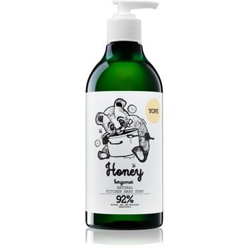

**Produkty Yope w ofercie Notino!**

Kosmetyki marki *Yope* są dostepne również w drogerii Notino! Co znajdziemy w asortymencie? Przede wszystkim naturalne żele pod prysznic, regenerujące odżywki do suchych i zniszczonych włosów, mydła w płynie do rąk oraz kremy i wiele innych. Jak rozpoznasz te kosmetyki? Wszystkie z nich maja na etykiecie rysunki zabawach zwierzątek, które zostały stworzone na potrzeby tej marki.